Національний технічний університет України
«Київський політехнічний інститут імені Ігоря Сікорського»
Фізико-технічний інститут

КРИПТОГРАФІЯ
КОМП’ЮТЕРНИЙ ПРАКТИКУМ №1
Експериментальна оцінка ентропії на символ джерела
відкритого тексту

Виконали:
ФБ-21 Худоба Арсен,
ФБ-21 Шабанов Кирило

Мета роботи:
Засвоєння понять ентропії на символ джерела та його надлишковості, вивчення та порівняння різних моделей джерела відкритого тексту для наближеного визначення ентропії, набуття практичних навичок щодо оцінки ентропії на символ джерела.

Порядок виконання роботи
1. Написати програми для підрахунку a) частот букв і b) частот біграм в тексті, а також підрахунку c) H1 та H2 за безпосереднім означенням. Підрахувати частоти букв та біграм, а також значення H1 та H2 на довільно обраному тексті російською мовою достатньої довжини (щонайменше 1Мб), де імовірності замінити відповідними частотами. Також одержати значення H1 та H2 на томуж тексті, в якому вилучено всі пробіли.
А) частоти букв
1. Частота літер
Частота окремої літери обчислюється як відношення кількості появ цієї літери до загальної кількості літер у тексті.

Нехай:
n — загальна кількість літер у тексті;
𝑓(𝑙) — кількість появ літери 𝑙 у тексті.
Тоді частота літери 𝑙 визначається як:
𝑃(𝑙) = $=\frac{f(l)}{n}$
​ 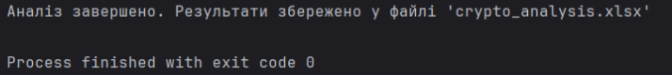

Частота літер з пробілом
Літеру | Частота
 | 0,1714408204
о | 0,0926606594
е | 0,0723308935
а | 0,0667676716
и | 0,0588510235
н | 0,0537615605
т | 0,0488305470
с | 0,0451899169
в | 0,0418063036
л | 0,0384311693
р | 0,0357942297
к | 0,0288595448
м | 0,0267641953
д | 0,0233954201
п | 0,0228368722
у | 0,0211379115
я | 0,0165227372
ч | 0,0153807347
г | 0,0153489388
ь | 0,0147951602
ы | 0,0147919807
б | 0,0133595755
з | 0,0131799287
й | 0,0098503685
х | 0,0097502114
ж | 0,0078106618
ш | 0,0063109554
ю | 0,0048785503
ц | 0,0027922096
щ | 0,0025500308
э | 0,0023380582
ф | 0,0012956828
ъ | 0,0001738176
ё | 0,0000116585

Частота літер без пробілу
Літеру | Частота
о | 0,1118334835
е | 0,0872971965
а | 0,0805828639
и | 0,0710281474
н | 0,0648856012
т | 0,0589342900
с | 0,0545403611
в | 0,0504566296
л | 0,0463831314
р | 0,0432005710
к | 0,0348310000
м | 0,0323020925
д | 0,0282362693
п | 0,0275621498
у | 0,0255116497
я | 0,0199415294
ч | 0,0185632300
г | 0,0185248551
ь | 0,0178564919
ы | 0,0178526544
б | 0,0161238640
з | 0,0159070457
й | 0,0118885515
х | 0,0117676705
ж | 0,0094268002
ш | 0,0076167829
ю | 0,0058879926
ц | 0,0033699579
щ | 0,0030776689
э | 0,0028218361
ф | 0,0015637782
ъ | 0,0002097829
ё | 0,0000140708

Біграми які перетинаються з пробілами

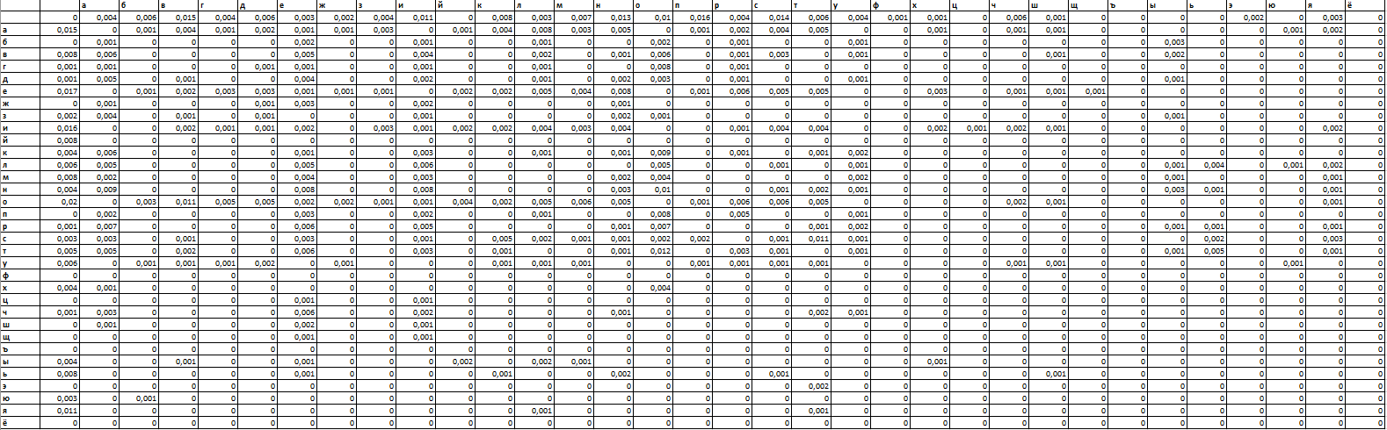
Біграми які не перетинаються з пробілами
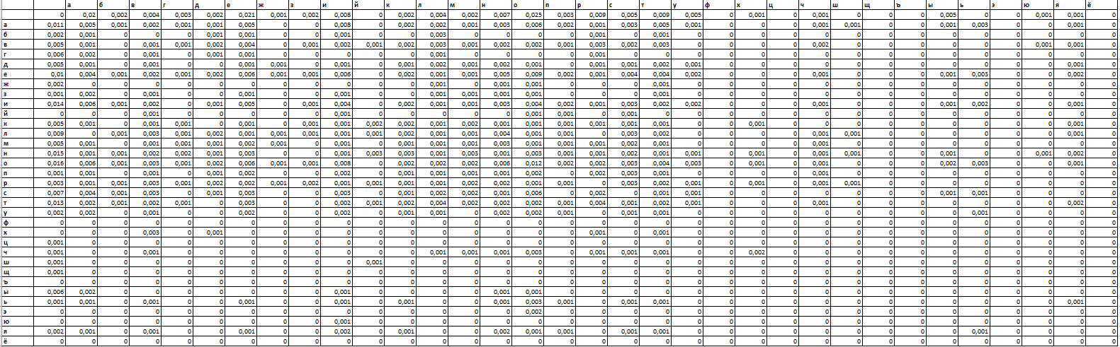

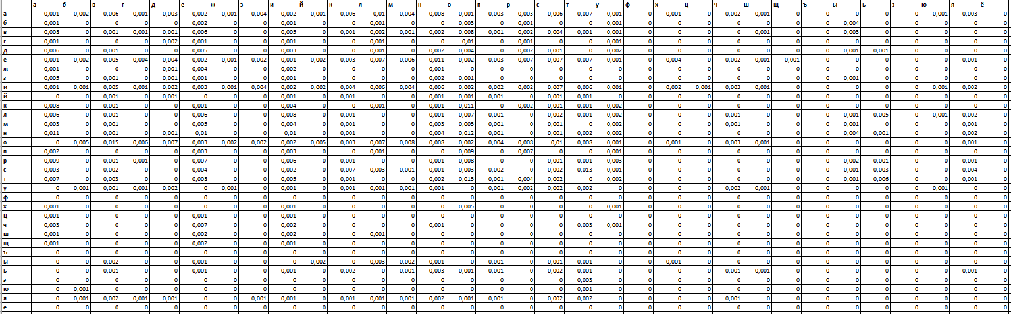
Біграми які перетинаються без пробілів
Біграми які не перетинаються з без пробілів
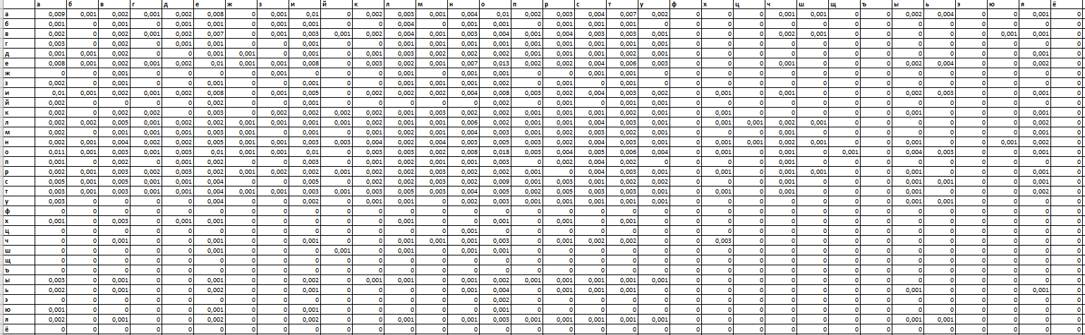

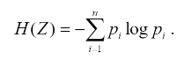
де 𝑛 – кількість символів у тексті; $p_{i}$ – частота i-того символу.
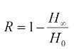
Метрика | З Пробілами | Без Пробілів
H1 | 4,34946 | 4,45166
R1 | 0,14506 | 0,11750
H2_Перетин | 3,98588 | 4,14666
R2_Перетин | 0,29552 | 0,28897
H2_Без_Перетин | 3,98555 | 4,14606
R2_Без_Перетин | 0,29416 | 0,28817

2. За допомогою програми CoolPinkProgram оцінити значення
H (10)
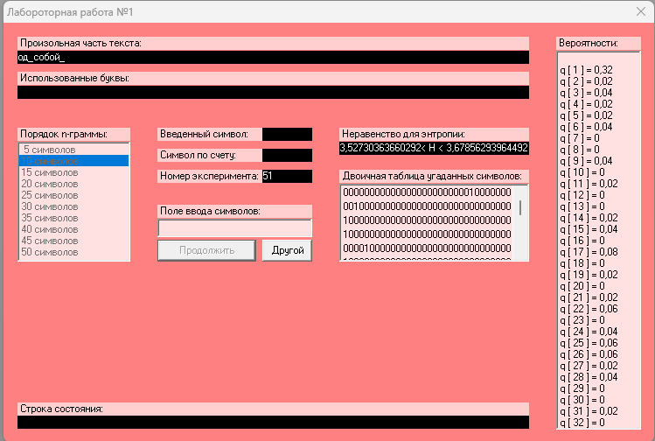

H(20)
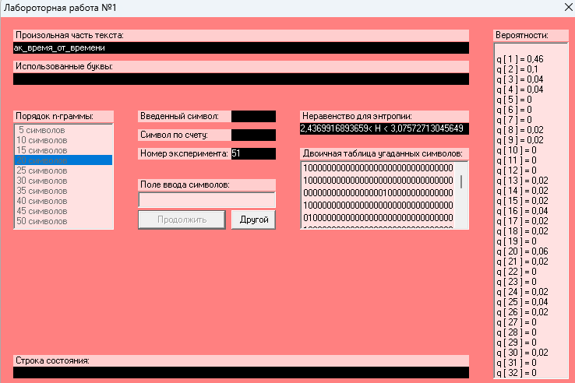
H(30)
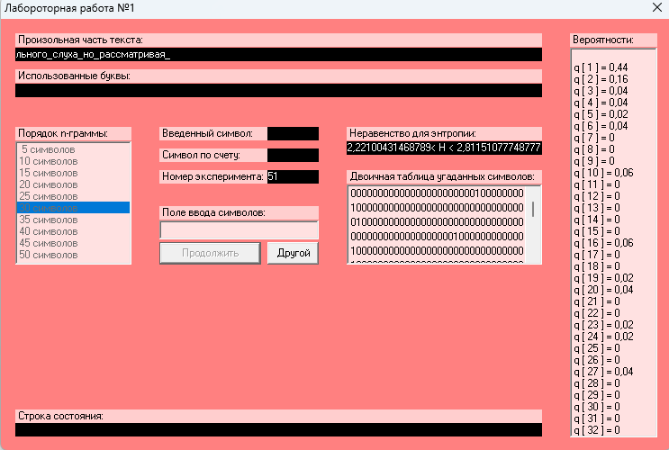

Порядок n-грами | Ентропія | Надлишковість
10 символів | 3.527< H < 3.678 | 0.27< R < 0.30
20 символів | 2.369< H < 3.075 | 0.39< R < 0.53
30 символів | 2.221< H < 2.811 | 0.44< R < 0.56

Висновок:
Дослідили та зрозуміли концепцію ентропії та надлишковості в контексті текстових даних. Реалізували підрахунок частот букв та біграм, створили матрицю біграм. Використали CoolPinkProgram, щоб експерементально виявити залежність ентропії та надлишковості від кількості букв.

